**ANÁLISE DA APLICAÇÃO DE JARDINS VERTICAIS COMO MECANISMO DE REQUALIFICAÇÃO DE EDIFÍCIO INSTITUCIONAL – ESTUDO DE CASO EM BELÉM-PA**

Gabriel Villas Boas de Amorim Lima1;Marina Morhy Pereira2;

Luiz Eduardo Chaves de Azevedo3; Ivan Roberto Santos de Araújo4;

**1** Graduando em Engenharia Civil, Universidade Federal do Pará. [gabrielvbal@yahoo.com.br](mailto:gabrielvbal@yahoo.com.br) 2Graduanda em Engenharia Civil. Universidade Federal do Pará. [marinasmp@hotmail.com](mailto:marinasmp@hotmail.com)

3Prof. Msc. em Engenharia Química. Universidade do Estado do Pará. educhavesazevedo@gmail.com

4 Prof. Msc. em Ciência Ambientais. Universidade da Amazônia. [engivanrsa@yahoo.com.br](mailto:engivanrsa@yahoo.com.br)

# RESUMO

Diversos são os mecanismos existentes que auxiliam na requalificação de espaços públicos e privados no meio urbano contemporâneo. Dentre as opções disponíveis, estão os jardins verticais, que se constituem como vegetação disposta verticalmente nas construções. Nesse contexto, este estudo tem por objetivo avaliar a proposta de um jardim vertical na entrada de um edifício institucional, localizado em Belém-PA, verificando quais benefícios podem estar associados a sua implantação. Isso se deu em razão do desconhecimento de parte dos usuários do edifício e do entorno sobre as melhorias advindas de uma fachada vegetada, tornando, assim, esta pesquisa importante para a difusão deste tema. Desse modo, a preocupação do estudo concerne no fato de verificar se a utilização do jardim vertical foi favorável às pessoas que ali convivem e ao ambiente, embasando as perspectivas críticas construídas a partir de célebres precursores da temática. Isso foi feito através de revisão bibliográfica e de análise da evolução temporal da fachada do edifício, que possuiu três fases de ornamentação: em pedra (fase I), em grama sintética (fase II) e em jardim vertical (fase III). Como resultado, verificou-se que algumas das espécies vegetais possuem condições opostas de rega e de exposição solar, fator este que dificulta uma manutenção eficiente do sistema. Ademais, a toxicidade de algumas plantas poderão se tornar um problema caso não sejam adotadas medidas preventivas contra o contato direto com crianças e animais de estimação. Por fim, evidenciou-se que o jardim vertical é satisfatório por promover benefícios estéticos, ambientais e psicológicos aos usuários e ao entorno urbano, proporcionando qualidade de vida e contribuindo para a formação de uma metrópole amazônica mais sustentável.

**Palavras-chave:** Fachadas vegetadas. Estética verde. Evolução histórica de fachadas.

**Área de Interesse do Simpósio:** Cidades Sustentáveis

# INTRODUÇÃO

O desenvolvimento urbano passou, a partir do século XX, a ser pensado com a premissa de requalificar espaços, públicos e privados, como o intuito de se obter maior qualidade

ambiental e de vivência aos seus usuários. Nesse contexto, o conceito de cidades sustentáveis, segundo Guerra (2010), propõe que o espaço urbano contemporâneo deve ser capaz de disponibilizar soluções eficientes quanto à mobilidade urbana, à geração e destinação de resíduos, à conservação e ao uso da água, do ar e do solo, além de espaços construtivamente saudáveis.

A partir disso, nota-se que é pela ótica desse último item que são desenvolvidos diversos sistemas que requalificam o espaço onde são implantados, gerando benefícios estéticos, ocupacionais e ambientais. Nesse contexto, o sistema a ser abordado neste estudo são os jardins verticais (também denominados de paredes vivas ou fachadas verdes), definidos por Ottelé (2011) como superfícies revestidas de vegetação, aplicadas diretamente nas edificações, ou em estruturas auxiliares, que podem possuir, ou não, mecanismos de suporte e manutenção.

Dessa forma, este estudo tem por objetivo verificar quais os benefícios advindos do uso de jardins verticais em edificações urbanas. Para isso, foi utilizado como estudo de caso a sede de um órgão institucional do governo do Estado do Pará, localizada em Belém-PA, que implantou recentemente um sistema de jardim vertical em sua fachada. Isso foi feito através de revisão de literatura e verificação de registros históricos da evolução da fachada da referida edificação, para assim, avaliar se a mesma foi implantada de maneira correta. Por fim, analisou-se quais os benefícios advindos do mesmo, tanto para o edifício quanto para o meio urbano adjacente.

# METODOLOGIA

* 1. ÁREA DE ESTUDO

Como área de estudo, foi escolhida a sede da Secretaria de Meio Ambiente e Sustentabilidade do Estado do Pará — SEMAS/PA, localizada em Belém-PA. Nesse contexto, optou-se pela mesma por dois motivos: I) O sistema de jardim vertical foi implantado recentemente, o que possibilitou a verificação da alteração de padrão estético, ambiental e ocupacional no edifício e no entorno e; II) A área do painel proposto possui dimensões consideráveis (40 m²), tornando-se um dos maiores modelos ao ar livre da capital paraense.

* 1. COLETA DE DADOS

Para este estudo, foi realizada uma pesquisa bibliográfica de caráter exploratório, em artigos, livros, contratos licitatórios e demais documentações pertinentes, de modo a delimitar as especificidades e tipificações existentes dos sistemas de jardins verticais. Com base nisso, pôde- se embasar a verificação do modelo proposto para a fachada do edifício-sede da SEMAS/PA

avaliando se o jardim vertical adotado é o mais adequado para o prédio supracitado e seu entorno, considerando os aspectos técnicos, ambientais e estéticos do sistema indicado.

* 1. ANÁLISE DE DADOS

A partir da definição dos modelos existentes de jardim vertical, avaliou-se se a aplicação do mesmo na referida instituição cumpre as funções básicas para qual o mesmo foi concebido. Isso foi feito por meio da análise histórica das fases do edifício, que teve uma fachada com revestimentos: em pedra (fase I), com material sintético (fase II) e com vegetação (fase III), ressaltando como a implantação do sistema pode beneficiar a própria construção e o seu entorno, caso o modelo adotado seja o mais adequado para tal situação.

# RESULTADOS E DISCUSSÃO

* 1. JARDINS VERTICAIS – TIPOLOGIAS, PREMISSAS E BENEFÍCIOS

No que diz respeito ao surgimento dos jardins verticais, não se tem local ou data de origem registradas dos mesmos. No entanto, Köhler (2008) afirma que na Europa o uso de revestimento vegetal estava inicialmente relacionado ao plantio de uvas para a fabricação de vinho. Além disso, era comum verificar em cidades medievais alemãs e francesas o uso de vegetação em fachadas de moinhos, com o objetivo de se minimizar o desconforto térmico provocado pelo funcionamento do maquinário.

No Brasil, o uso do jardim vertical foi introduzido pelo paisagista Roberto Burle Marx (1909–1994), a partir da segunda metade do século XX. Em diferentes projetos, o profissional fez uso da verticalidade de vegetação como mecanismo estético e de regulação térmica, como é caso dos edifícios onde funcionam as sedes do Banco Safra, em São Paulo-SP, e da Xerox do Brasil, no Rio de Janeiro-RJ. Nesse cenário, vale ressaltar a preferência do paisagista na escolha de espécies nativas, como o intuito de valorizar a flora nacional, ideal este vinculado ao momento histórico que ele estava inserido: o auge da Arquitetura Moderna Brasileira.

Quanto à tipologia, é recorrente na literatura a divisão dos jardins verticais em duas categorias principais: Fachada Verde (FV) e Parede Viva (PV), conforme apontam estudos de Manso e Castro-Gomes (2015) e Cruciol Barbosa et al (2016). Sob essa perspectiva, define-se como fachada verde todo sistema que utiliza plantas trepadeiras diretamente em contato com a superfície da edificação. Já Perini et al (2014) ainda acrescentam que nesse grupo incluem-se os sistemas que possuem trepadeiras apoiadas em cabos ou treliças. Quanto às Paredes Vivas,

os autores supracitados as definem como todo sistema composto de painéis pré-vegetados, módulos de suporte verticais ou faixas vegetadas, fixadas verticalmente.

Por esse aspecto, tais categorias também possuem suas subclassificações: enquanto o sistema de FV pode ser do tipo direto (com aplicação da vegetação diretamente na alvenaria) ou indireto (com suporte de sistemas auxiliares de pendentes, como cabos de sustentação), as PV são usualmente classificadas em contínuas (criando uma uniformidade na fachada) ou modulares (fazendo uso de elementos geométricos, também conhecidas como painéis verdes). Desse modo, nota-se que nas PV, especialmente nos sistemas modulares, encontra-se maior diversidade de espécies, fator este que possibilita a concepção de painéis variados. Entretanto, a escolha das espécies utilizadas na composição do sistema não deve considerar apenas requisitos ornamentais, tendo em vista que cada espécie possui condições fisiológicas específicas de exposição à luz solar, à precipitação e ao solo de assentamento. Por isso, a manutenção desse sistema costuma ser mais frequente e onerosa, caso o mesmo seja mal dimensionado.

No que concernem às premissas do uso de jardins verticais, Santos (2017) ressalta que qualquer superfície que entre em contato, direto ou indireto, com os mesmos deva ser impermeabilizada. Isso se dá, de acordo com Carvalho (2006), devido ao fenômeno da evapotranspiração das plantas, que consiste na decorrência dos fenômenos de evaporação (perda de água superficial da vegetação) e transpiração (perda de umidade resultada da fisiologia vegetal). Com isso, o acúmulo de umidade, gerada na interface jardim-alvenaria, resulta em deterioração da edificação, conforme relata Rodrigues (2017).

Com relação aos benefícios advindos do uso de jardins verticais, Morelli (2016) afirma que o sombreamento gerado pela vegetação impede a insolação direta das superfícies das fachadas. Isso proporciona tanto conforto térmico dos ambientes internos da edificação como menor degradação química do substrato constituinte da alvenaria, garantindo, assim, maior durabilidade à envoltória do edifício. Com base nisso, Santos (2017) declara que a redução da temperatura interna máxima do edifício pode chegar a 80%, dependendo do sistema escolhido e da orientação da fachada onde o mesmo foi implantado. Ademais, Scherer (2014) acrescenta que a presença de vegetação ajuda na filtração de emissões particuladas no ambiente, garantindo uma qualidade do ar local mais satisfatória.

Ainda acerca dos benefícios oriundos do uso de jardins verticais, Coma et al. (2015) ponderam que a utilização desses sistemas viabiliza soluções de isolamento ou atenuação acústica. Com relação a isso, os autores descrevem que o sistema é, geralmente, eficiente, devido à capacidade de absorção sonora de frequências médias (pelo substrato) e altas (pela vegetação). Nesse contexto, estudos de Thomazelli et al. (2016) mostraram que a absorção sonora de uma superfície constituída apenas por placas de base, associadas a um recipiente geotêxtil, apresentou uma taxa de 50% (para a frequência-padrão de 1.000Hz). Enquanto isso, uma superfície com as mesmas características que a primeira, porém, acrescida de substrato, expôs a mesma taxa em 90%. Já para superfícies com o sistema completo (recipiente geotêxtil + substrato + vegetação), a taxa de absorção verificada foi de até 100%, dependendo de fatores como: espécies utilizadas, arranjos de painéis, dimensão da superfície implantada, dentre outros.

Por outro lado, Tsunetsugu, Miyazaki (2005) e Scherer (2014), afirmam que os benefícios advindos do uso de jardins verticais não se baseiam unicamente em aspectos técnicos, como também psicológicos. Nesse âmbito, os autores afirmam que áreas verdes melhoram inconscientemente a autoestima e a disposição física e mental dos indivíduos, fenômeno descrito como biofilia.

3.2 O ESTUDO DE CASO – CARACTERISTICAS E EVOLUÇÃO DA FACHADA

Funcionando no mesmo prédio desde 1988, a sede da Secretaria de Estado de Meio Ambiente e Sustentabilidade — SEMAS/PA, localiza-se na Tv. Lomas Valentinas, n.º 2717, no bairro do Marco, em Belém-PA. Na região, o entorno é utilizado para fins mistos, com a presença tanto de residências unifamiliares como de comércios de pequeno/médio porte, além de instituições de ensino, pesquisa e do setor varejista. Nesse cenário, até o ano de 2017, a fachada do edifício era revestida de pedras ornamentais (fase I), com a presença de diversos indivíduos arbóreos nas proximidades (figura 01).

Figura 01 – Situação da fachada da SEMAS/PA até janeiro de 2017

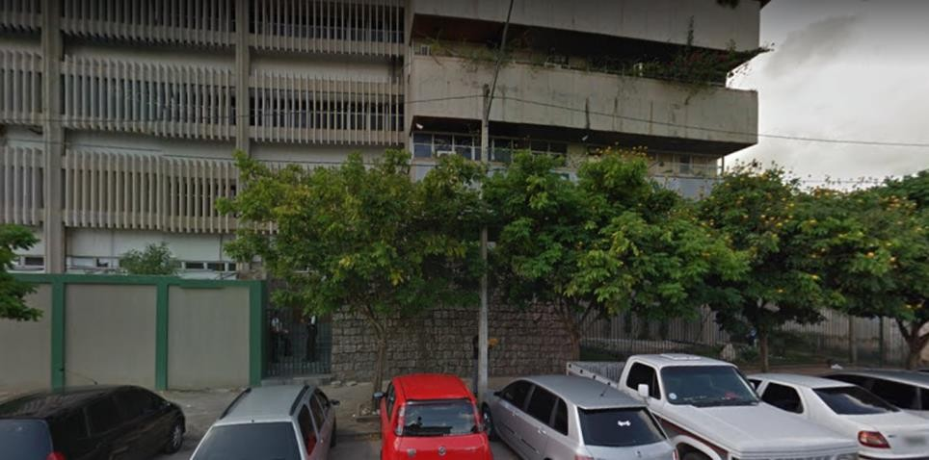

Fonte: Google Street View.

Nota-se, a partir da figura 01, que a fachada não dispunha de jardins verticais. Entretanto, os indivíduos arbóreos presentes em frente à mesma, com as floreiras (localizadas nas varandas superiores), cumpriam o papel dos sistemas abordados neste estudo, garantindo não apenas o conforto ambiental da entrada do edifício, como a estética do espaço.

Porém, a partir do ano de 2018, o edifício teve sua fachada revitalizada, conforme figura 02. Na mesma, nota-se que a população arbórea original foi suprimida e substituída por poucos exemplares de outras espécies. Além do mais, o painel em pedra ornamental foi revestimento com tecido sintético (fase II), como o intuito de mimetizar um jardim vertical feito de gramíneas.

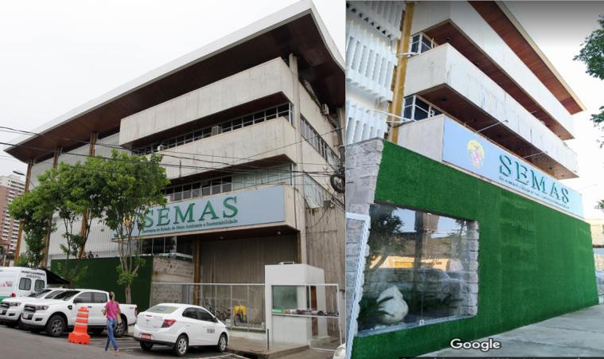Figura 02 – Situação da fachada da SEMAS/PA entre janeiro de 2018 e junho de 2018

Fonte: Google Street View.

Como efeito da implantação da referida fachada, era comum o questionamento dos usuários do edifício quanto a desqualificação estética da entrada da instituição. Em respostas à manifestação supracitada, o órgão abriu o edital de licitação n.º 018/2018, com o objetivo de requalificar a fachada utilizando a técnica de jardim vertical. Para isso, foi proposto pela SEMAS/PA um projeto-base de jardim vertical (figura 03):

Figura 03 – Projeto-base do jardim vertical proposto para a fachada da SEMAS/PA

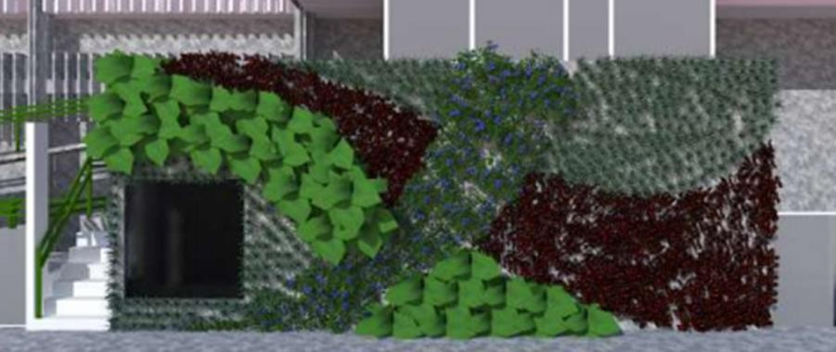

Fonte: SEMAS, 2018

Observa-se, a partir da figura 03, que o modelo de jardim vertical escolhido foi o do tipo Parede Viva modular, denominada de “muro verde”. A viabilidade dessas especificações será discutida na seção *3.3 — Análise crítica do jardim vertical adotado*. Com isso, em setembro de 2018 foi entregue a fase III, no qual o painel sintético foi substituído por uma PV modular, conforme evidencia a figura 04:

Figura 04 – Jardim Vertical implantado na entrada da sede da SEMAS/PA em setembro de 2018.

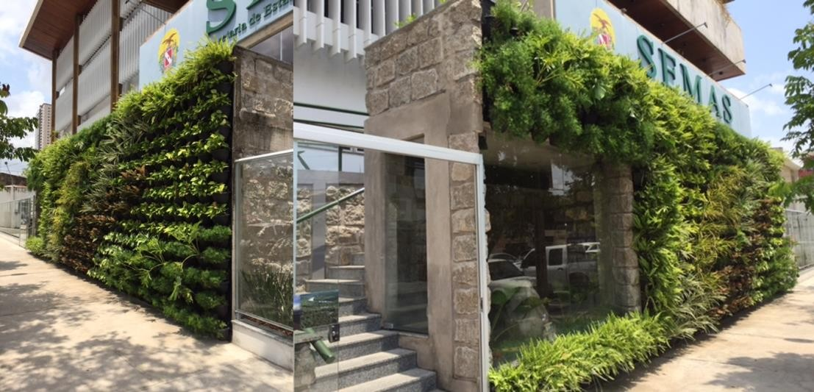

Fonte: Autores, 2018

* 1. ANÁLISE CRÍTICA DO JARDIM VERTICAL ADOTADO

Para composição vegetal do painel, o edital determinou que as espécies utilizadas fossem: samambaia regional (*Nephrolepis exaltata*), alfinete (*Asparagus densiflorus Sprengeri*), mini pandanus verde (*Pandanus racemosus*), jiboia amarela (*Scindapsus aureus*), jiboia verde (*Epipremnum pinnatum*), dianella (*Dianella tasmanica*), guaimbé (*Philodendron bipinnatifidum*) e iresine (*Iresine herbstii*), cujas características estão detalhadas no Quadro 01.

Quadro 01 – Espécies utilizadas no jardim vertical da SEMAS/PA

|  |  |  |  |  |  |  |
| --- | --- | --- | --- | --- | --- | --- |
| Espécie | Luz | Rega | Solo | Perene? | Toxicidade? | Adaptação  Geográfica |
| Samambaia regional | Meia sombra | Periódica | Rico em nitro. | sim | não | Tropical |
| Alfinete | Meia Sombra | Periódica | Rico em mat. org. | sim | não | Tropical |
| M. pandanus verde | Meia Sombra | Intensiva | Rico em umidade | sim | não | Tropical |
| Jiboia amarela | Meia Sombra | Intensiva | Rico em mat. org. | sim | não | Tropical |
| Jiboia verde | Sol pleno | Periódica | Rico em mat. org. | sim | sim | Tropical |
| Dianella | Meia Sombra | Periódica | Rico em mat. org. | sim | não | Tropical |
| Guaimbé | Sol pleno | Periódica | Rico em mat. org. | sim | sim | Tropical |
| Iresine | Sol pleno | Ocasional | Rico em mat. org. | sim | não | Tropical |

Fonte: Autores (2018).

Quanto à insolação, 62,5% das espécies escolhidas necessitam de iluminação difusa (meia sombra), isto é, uma intensa exposição à luz solar pode ser prejudicial ao desenvolvimento saudável das plantas. Com isso, nota-se que a fachada escolhida para a implantação do jardim está orientada para sudoeste, cuja insolação se dá entre 11h e 18h, de junho a dezembro. Isso implica que, durante uma parte do ano (junho–dezembro), o sistema terá incidência solar em abundância, ao passo que, entre dezembro e janeiro, e pelas manhãs, o mesmo não receberá sol.

Quanto à hidratação, 62,5% das espécies necessita de rega periódica (2 a 3 vezes por semana), enquanto 25% exige umidificação constante. Já no caso da Iresine, atenta-se ao fato da mesma necessitar de rega ocasional, em decorrência da mesma ser usual em regiões mais secas. No que tange ao substrato, todas as espécies existentes necessitam de solo rico em matéria orgânica, destacando a adição de nitrogênio nos vasos das samambaias.

Quanto à conservação de suas folhas, todas as plantas escolhidas são perenes, ou seja, não apresentam troca de folhagens, condição esta recomendável para jardins verticais implantados em espaços públicos, evitando a dispersão de resíduos orgânicos no entorno. Já quanto à toxicidade, duas das espécies especificadas, jiboia-verde e guaimbé, apresentam em sua estrutura fisiológica uma substância nociva à saúde humana: o Oxalato de cálcio. Cabe ressaltar que o ácido em questão não se caracteriza como um veneno, porém, caso seja ingerido, o mesmo pode provocar um edema pulmonar, asfixiando o individuo. Por isso, tais espécies devem estar longe do contato direto com os usuários do prédio.

Já no que se refere à sua adaptação climática, as plantas escolhidas são originárias de clima tropical, o que compatibiliza as mesmas com o qual estão sujeitas. Contudo, algumas das espécies supracitadas não são de origem amazônica (África — alfinete; Oceania — mini

pandanus verde, jiboia-amarela, jiboia-verde e dianella), condição esta que descaracteriza a premissa de regionalidade do jardim vertical proposta por Burle Max, tornando-o genérico.

Por fim, quanto aos componentes técnicos, o edital n.º 018/2018 previu a implantação de manta líquida impermeabilizante, aplicação de drenos sobre a impermeabilização, estrutura em serralheira para suporte de 575 vasos plásticos, além de um sistema de irrigação automatizado. Nota-se que foram pensados nos critérios de durabilidade da edificação ao projetar a impermeabilização e o conjunto de retirada de excesso de umidade, contudo, há de se verificar se o sistema de irrigação atende às diferentes condições de rega existentes no painel.

Nesse contexto, avalia-se que o sistema de jardim vertical requalificou o espaço onde foi implantado, desenvolvendo uma condição estética agradável à entrada do edifício. Ademais, a implantação de sistemas técnicos de controle de umidade (impermeabilização, drenagem e irrigação) atende às recomendações para a garantia de uma edificação saudável e durável. Além disso, notou-se que os usuários do prédio mostraram-se favoráveis à substituição do revestimento existente na fase II pela fase III, podendo implicar, conforme indicam Tsunetsugu, Miyazaki (2005) e Scherer (2014), no melhoramento das disposições psicológicas dos usuários.

Quanto aos seus possíveis benefícios termoacústicos, sua mensuração e avaliação não foram contempladas neste estudo, em decorrência do jardim vertical ter sido implantado em uma interface da fachada onde não há contato direto com ambientes internos, impossibilitando, assim, a verificação dos desempenhos térmicos e acústicos advindos do mesmo.

# CONSIDERAÇÕES FINAIS

É evidente que o jardim vertical utilizado na entrada do edifício-sede da SEMAS/PA requalificou o espaço do prédio e do entorno urbano. Isso pôde ser verificado uma vez que a premissa de cidades sustentáveis envolve a satisfação do usuário, inclusive psicológica, com o espaço vivenciado sem poluição visual.

Nesse contexto, o padrão estético foi explicitamente melhorado na área, podendo gerar benefícios subjetivos ao comportamento humano dos que por ali transitam. Ademais, pôde-se verificar o benefício ambiental, que auxiliou na reconstituição de vegetação na paisagem urbana do entorno, contribuindo para o desenvolvimento de um espaço mais saudável.

# REFERÊNCIAS

CARVALHO, Daniel Fonseca de; SILVA, Leonardo Duarte Batista da. **Capítulo 6. Evaporação e transpiração.** UFRRJ – Universidade Federal Rural do Rio de Janeiro. Hidrologia, p. 81-94, agosto/2006.

COMA, J., PÉREZ, G., CABREZA, L. F. **Vertical Greenery Systems (VGS) as passive tool for energy savings and acoustic insulation in buildings.** International Conference on Living Walls and Ecosystem Services. 6-8th July, 2015. University of Greenwich, UK.

CRUCIOL BARBOSA, Murilo; FONTES, Maria Solange G. de C. **Jardins verticais: modelos e técnicas.** PARC Pesquisa em Arquitetura e Construção, Campinas, SP, v. 7, n. 2, p. 114-124, jun. 2016. ISSN 1980-6809. Disponível em:

<<http://dx.doi.org/10.20396/parc.v7i2.8646304>>. Acesso em: 26 out. 2018.

GUERRA, I. **A Cidade Sustentável: *O conceito permite renovar a concepção e a prática da intervenção?***. Revista Cidades – Comunidades e Territórios. N. 20/21, p. 69-85. 2010. Disponível em: < https://revistas.rcaap.pt/cct/article/view/9330/6775> Acesso em 26 out. 2018.

KÖHLER, Manfred. **Green facades—a view back and some visions.** Urban Ecosyst (2008) 11:423–436. DOI 10.1007/s11252-008-0063-x

MANSO, M.; CASTRO-GOMES, J. **Green wall systems: A review of their characteristics**. Renewable and Sustainable Energy Reviews, Covilhã, v. 41, p. 863-871, 2015. Disponível em: <<http://dx.doi.org/10.1016/j.rser.2014.07.203>> Acesso em 24 out. 2018.

MORELLI, Denise Damas de Oliveira. **Desempenho de paredes verdes como estratégia bioclimáticas.** Tese de Doutorado em Engenharia Civil, Arquitetura e Urbanismo. Unicamp – Universidade Estadual de Campinas. 161 p. Campinas, 2016.

OTTELÉ, M. **The Green Building Envelope: Vertical Greening**. 2011. 270 f. Tese (Doutorado em Engenharia Civil e Geociências) - Universidade de Delft, Delft. 2011.

PERINI, K., OTTELÉ, M. **Designing green façades and living wall systems for sustainable constructions.** International Journal of Design Nature and Ecodynamics. v. 9, n. 1 p.31-46. 2014.

RODRIGUES, L. A. **Técnicas de Tecnologias para Implementar Paredes Verdes Externas em Edifícios Residenciais e Comerciais na Cidade de São Paulo.** Dissertação de Mestrado em Habitação: Planejamento e Tecnologia. IPT – Instituto de Pesquisas Tecnológicas do Estado de São Paulo. 148 p. São Paulo, 2017.

SANTOS, Francisco Cunha. **Uso de Vegetação na Envolvente Vertical dos Edifícios.** Mestrado Integrado em Engenharia Civil - 2016/2017 - Departamento de Engenharia Civil, Faculdade de Engenharia da Universidade do Porto, Porto, Portugal, 2017.

SCHERER, M. J. **Cortinas Verdes na arquitetura: desempenho no controle solar e na eficiência energética de edificações.** Tese de Doutorado em Arquitetura. UFRGS – Universidade Federal do Rio Grande do Sul. 187 p. Porto Alegre, 2014.

THOMAZELLI, R., CAETANO, F., BERTOLI, S. **Acoustic properties of green walls: Absorption and insulation.** Sustainable Materials for Sound Absorption and Insulation: Paper ICA2016-695. Buenos Aires – 5 to 9 September, 2016.

TSUNETSUGU, Y., MIYAZAKI, Y., SATO, H. **Visual effects of interior design in actual-size living rooms on physiological responses.** Building and Environment Journal, v. 40, n. 10, p. 1341-1346. 2005. Disponível em: < https://doi.org/10.1016/j.buildenv.2004.11.026>

Acesso em 27 out. 2018